SCHEMATY BLOKOWE

* NWD – schemat blokowy

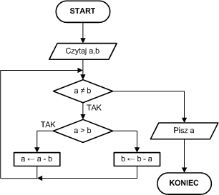

* NWW – schemat blokowy  
  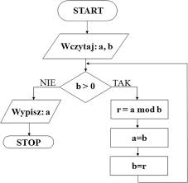
* Silnia – schemat blokowy

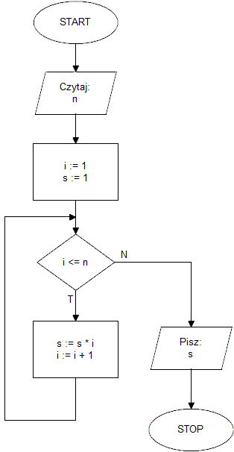

* Potęgowanie – schemat blokowy

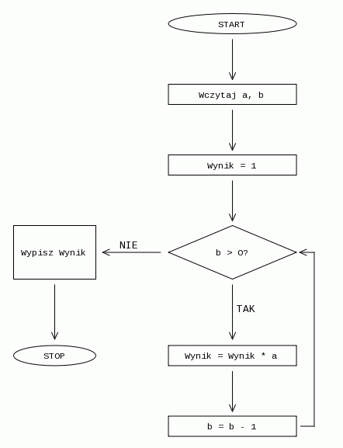

* Równanie liniowe – schemat blokowy  
  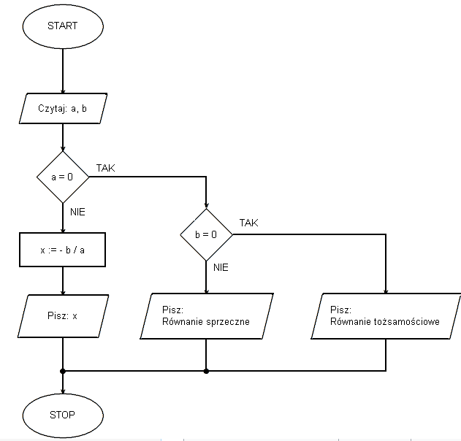
* Równanie kwadratowe – schemat blokowy

